利用虚拟机搭建多台CentOS 7.以便搭建集群系统。

一、VM安装
虚拟机：VMware-Workstation-full-10.0.2-1744117.rar

- VM安装
解压VMware-Workstation-full-10.0.2-1744117.rar，双击...exe---典型----更新安装目录----去掉”改善VM...”--.....

- 创建VM
打开VMWare 7.0，从菜单中选择File > New > Virtual Machine，启动虚拟机新建向导。选择Typical(recommended)，然后点击Next按钮。
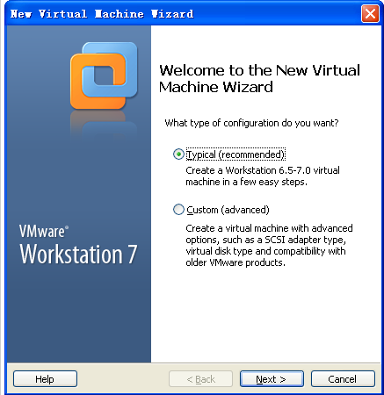
选择虚拟机操作系统的安装方式，我们选择I will install the operation system later，然后点击Next按钮
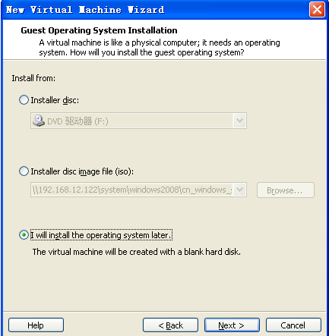
选择虚拟机操作系统的类型，我们选择Windows 2008 Server x64（这里是Windows 2008 Server R2 x64），然后点击Next按钮
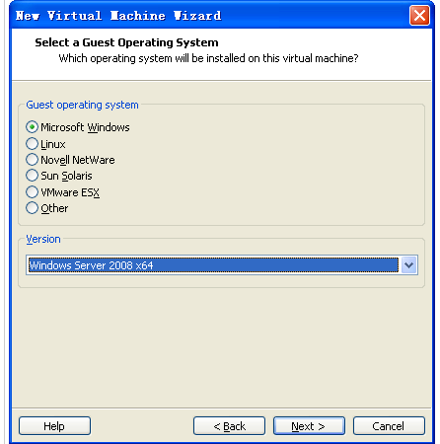
指定虚拟机的名称以及存放位置，整个操作系统安装完成后预计在40G以内，所有最好选择有足够空间的磁盘分区。点击Next按钮
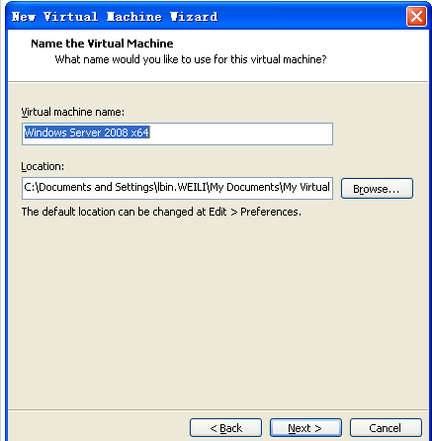
指定虚拟机磁盘空间大小，我们选择默认大小，然后点击Next按钮
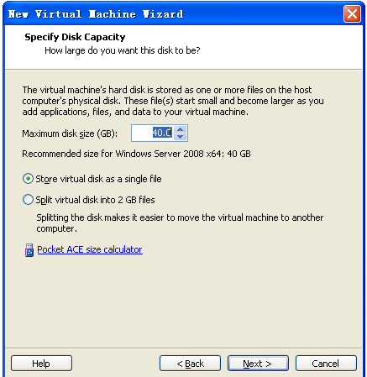
确认配置参数，点击Finish按钮确认创建虚拟机
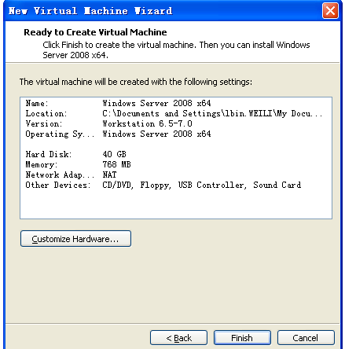
虚拟机创建成功，点击Power on the virtual machine就可以启动刚创建的虚拟机

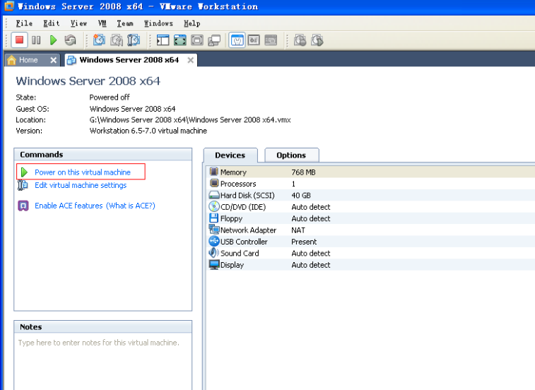

二、Minimal CentOS 07安装

1. 桥接模式

VM上“编辑”--“虚拟网络编辑器”--选择“桥接模式”。

相关配置如下：
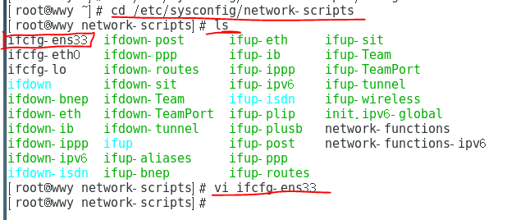
然后进入下面的Vi编辑界面。
我们开启网卡、手动设置IP、网段等
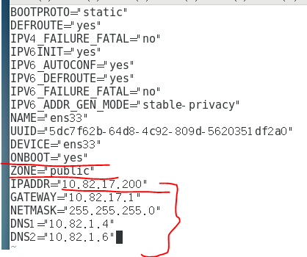
ZONE="public"
IPADDR="10.82.17.202"
GATEWAY="10.82.17.1"
NETMASK="255.255.255.0"
DNS1="10.82.1.4"
DNS2="10.82.1.6"

修改完后重启网络
#systemctl restart network
再输入#cat /etc/resolv.conf
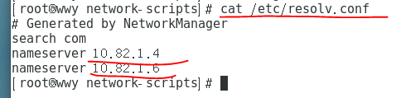
出现如上两个DNS地址，说明主机没有屏蔽ping命令。其他电脑就可以ping这个CentOS。

由于本人在自己电脑上安装的，可以通外网，那么直接桥接模式下就可以访问外网。Ping www.baidu.com

如果是内网不通话：都切换到“NAT模式”——关闭“防火墙”
如需要装一些软件包，那么我们还是用“桥接模式”，这样可以将一些共享文件拷贝到CentOS中。
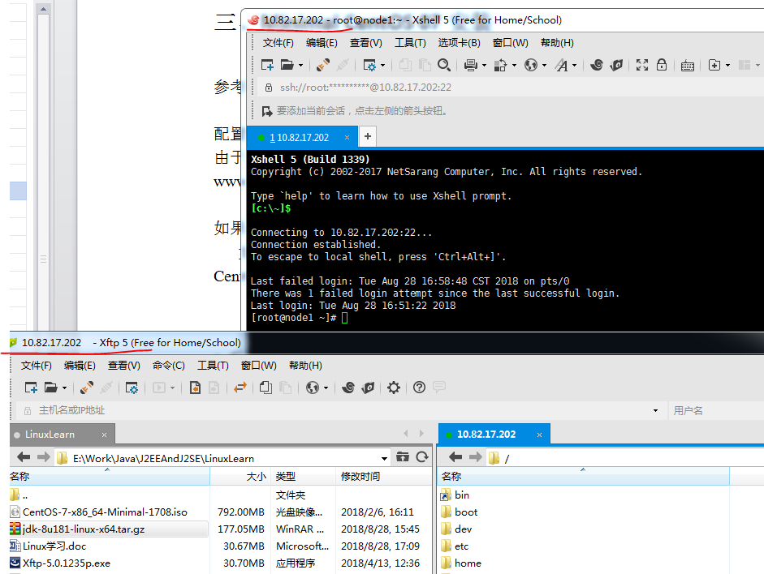
Xftp和Xshell两个工具会用。

2. CentOS防火墙
针对不同端口，我们需要把防火墙关闭。
查看所有打开的端口： ﬁrewall-cmd –zone=public –list-ports
查看防火墙状态 systemctl status firewalld
关闭防火墙 systemctl stop firewalld
禁止开机自启 systemctl disable firewalld
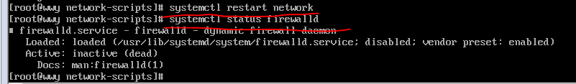

[root@node1 ~]# systemctl stop firewalld.service
[root@node1 ~]# systemctl disable firewalld.service
[root@node1 ~]# firewall-cmd --state

关闭防火墙
setenforce 0
getenforce

3. JDK安装
Linux发行版中用的多是OpenJDK（关于OpenJDK与Oracle JDK的区别这里不再赘述）。
首先搜索下yum源有哪些jdk，命令是yum search java|grep jdk
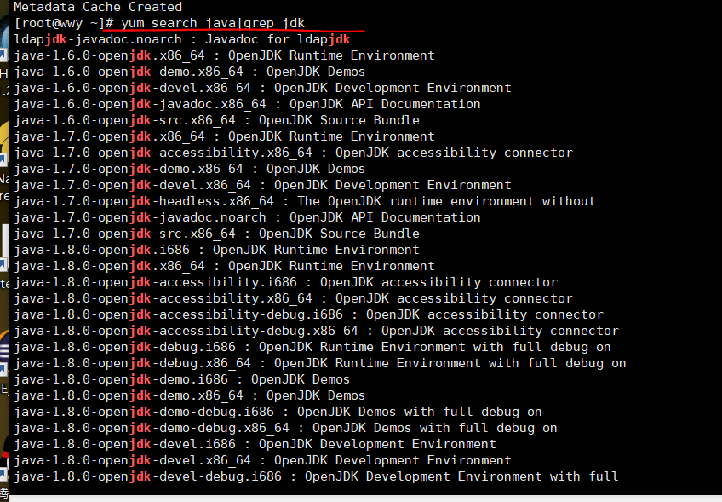

我们将安装jdk 1.8.0，所以输入命令是“yum install -y java-1.8.0-openjdk java-1.8.0-openjdk-devel ”
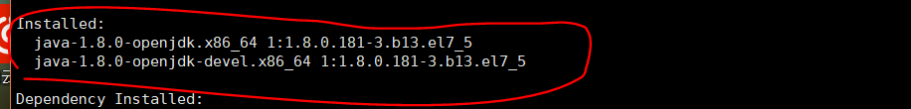
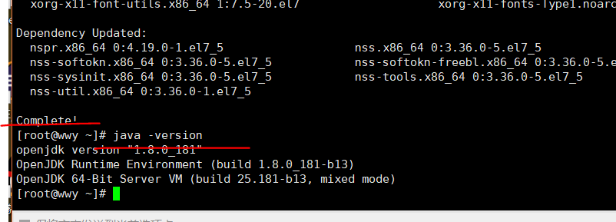
完成后查看版本。

接下来我们配置标准的环境（jak版本是java-1.8.0-openjdk.x86_64 1:1.8.0.181-3.b13.el7_5）
输入“vi /etc/profile”后，进入编辑状态，将下面内容复制进入
export JAVA_HOME=/usr/lib/jvm/java-1.8.0-open.jdk-1.8.0.181-3.b13.e17_5.x86_64
export CLASSPATH=.:$JAVA_HOME/jre/lib/rt.jar:$JAVA_HOME/lib/dt.jar:$JAVA_HOME/lib/tools.jar
export PATH=$PATH:$JAVA_HOME/bin

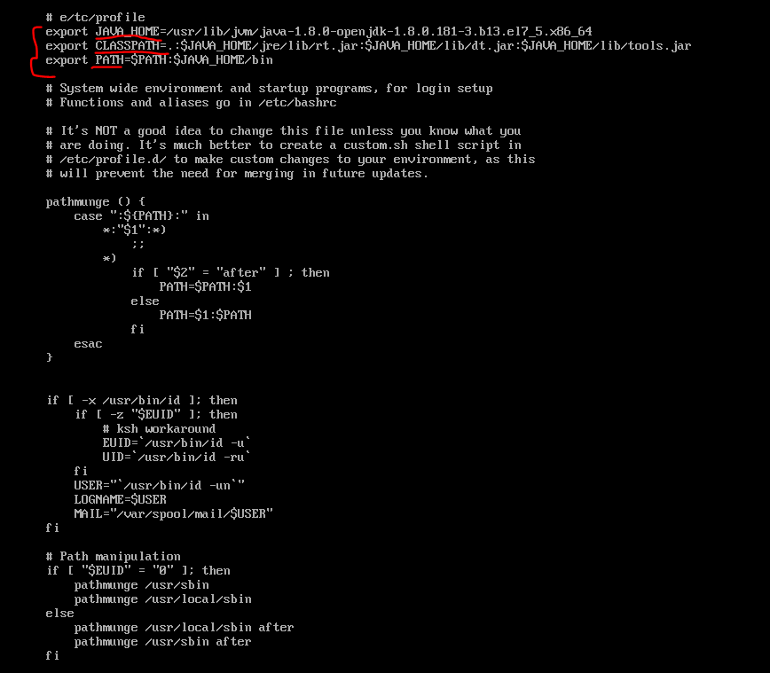
退出后执行“source /etc/profile ”，接着依次执行只是验证配置是否生效
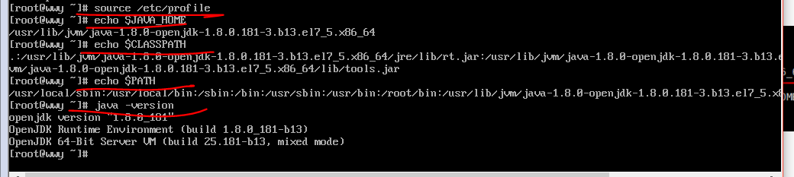
到目前为止，JDK就安装好了。

注意：我们开发就采用自己的JDK进行安装，不用openjdk。

(1)安装自己的jdk
先从网上下载一个jdk-------------【jdk-8u181-linux-x64.tar.gz---https://www.oracle.com/technetwork/java/javase/downloads/java-archive-javase8-2177648.html】
在桥接模式下，利用Xftp将这个包拷贝到一个文件下
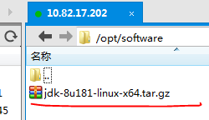
然后进行解压
> cd /opt/module
> tar zxvf ../software/jdk-8u181-linux-x64.tar.gz
tar zxvf ../software/jdk-8u162-linux-x64.tar.gz
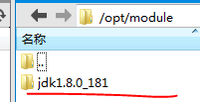
接下来进行配置变量
> vi ~/.bash_profile
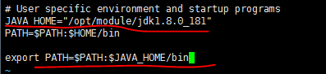
然后使配置文件生效
>source ~/.bash_profile

>java -version
>javac

这里文件也需要修改
export JAVA_HOME=/opt/module/jdk1.8.0_162
export HADOOP_INSTALL=/opt/module/hadoop-2.7.6
export SCALA_HOME=/opt/module/scala-2.11.8
export SPARK_HOME=/opt/module/spark-2.1.0-bin-hadoop2.4
export JRE_HOME=/$JAVA_HOME/jre
export CLASSPATH=.:$JAVA_HOME/jre/lib/rt.jar:$JAVA_HOME/lib/dt.jar:$JAVA_HOME/lib/tools.jar
export PATH=$PATH:$JAVA_HOME/bin:$JRE_HOME/bin
export PATH=$PATH:$HADOOP_INSTALL/bin:$HADOOP_INSTALL/sbin
export PATH=$PATH:$SPARK_HOME/bin:$SPARK_HOME/sbin
export PATH=.:$JAVA_HOME/bin:$SCALA_HOME/bin:$PATH

source /etc/profile

4. wget安装【不必安装】
有一些指令，如下载的wget、解压的tar等需要在yum源上先下载。
>yum install wget

5. Xshell和Xftp
这两个东西都是需要在“桥接模式”下进行操作。
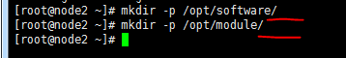

三、Xshell
Xshell软件是可以连接CentOS，以方便操作CentOS服务器。
安装好后启动，
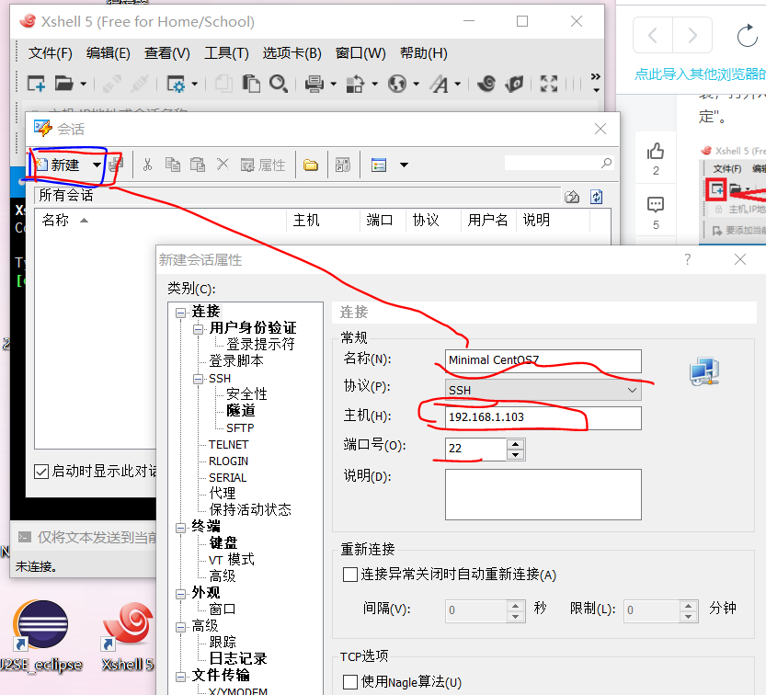
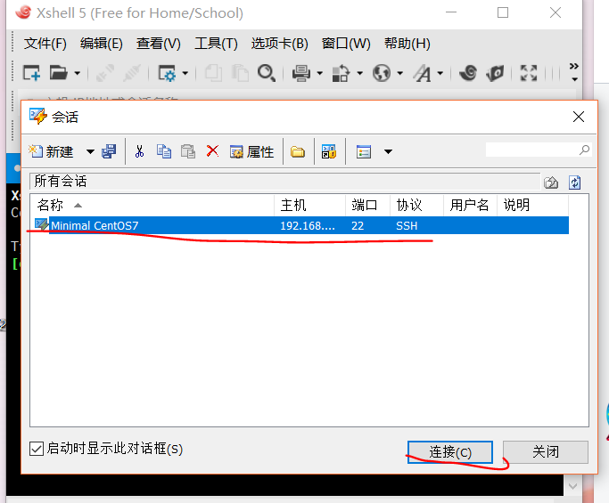
上面我们主机Ip就是“CentOS 7的服务器IP”，然后如下操作，
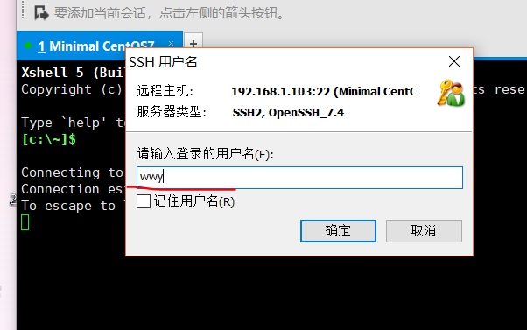
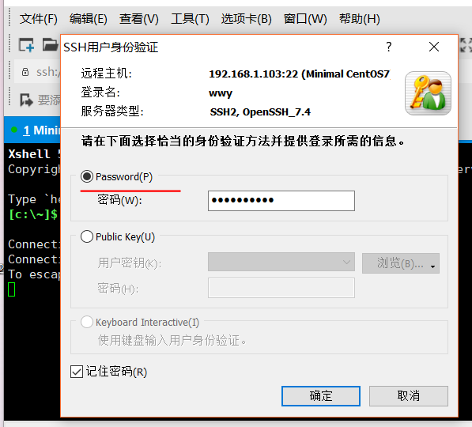
这样就可以利用Xshell连接Linux服务器。
我们经常需要向服务器上传文件，或者从服务器下载文件，rz和sz命令可以满足我们的要求，只不过默认情况下是不能使用的，我们需要使用yum install lrzsz来安装

linux下软件安装方式有很多，比如RMP、YUM、源代码安装等。其中CentOS 内置的yum命令安装非常的简单实
用，能自动帮助我们解决依赖，在此推荐yum方式安装软件应用，但CentOS 最小化安装后，内置的yum源可用的
软件偏少或者版本过低，通常我们需要使用一些第三方的yum源，这里向大家推荐两个比较常用和权威的yum源，EPEL和REMI。

查看目前系统中已存在的yum源： yum repolist
下面是我们具体安装yum源-Remi，输入“： yum install
http://rpms.famillecollet.com/enterprise/remi-release-7.rpm ”
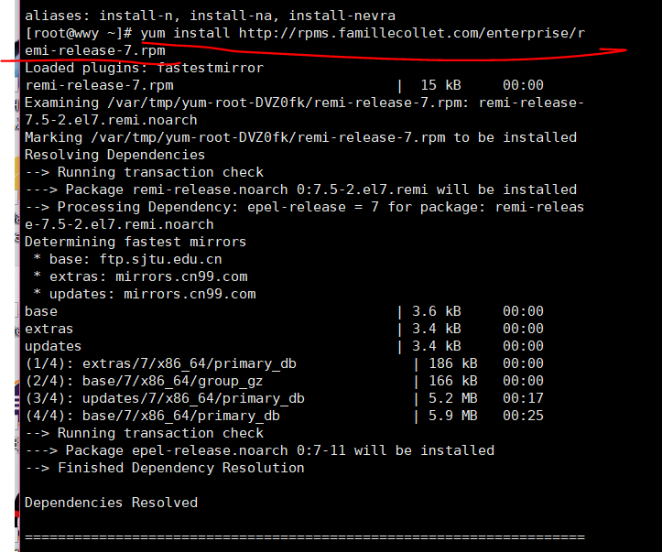
然后一直到下面的时候就完成
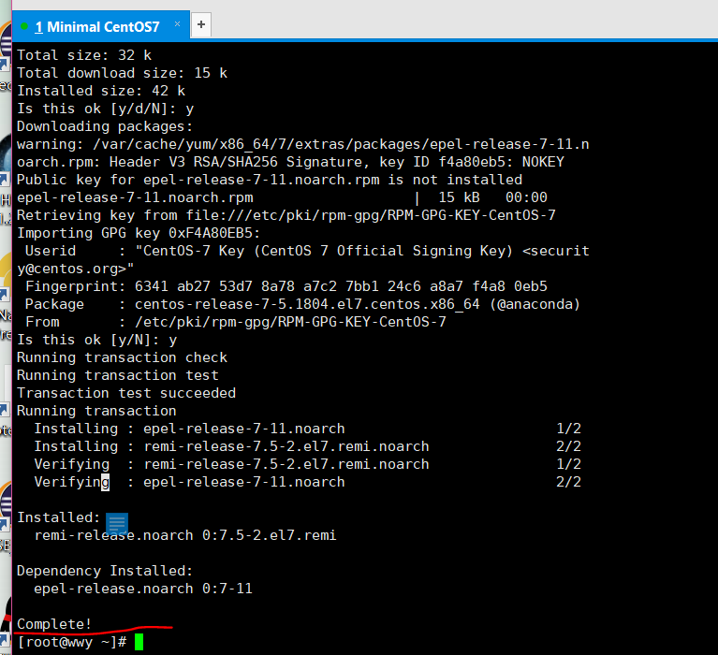
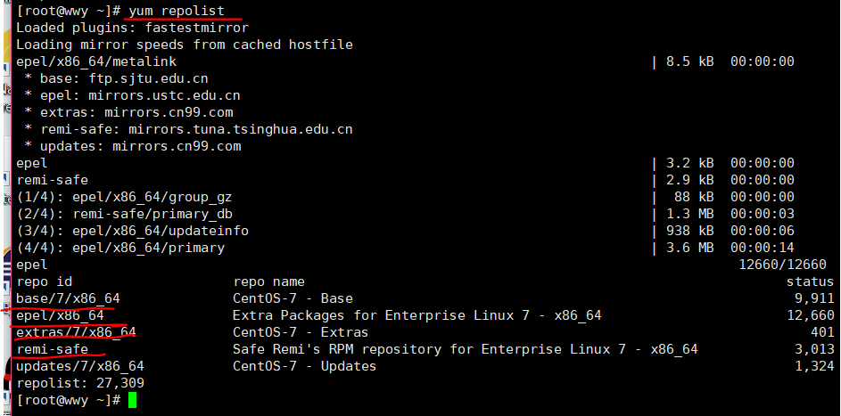
yum makecache是把服务器的包信息下载到本地电脑缓存起来，以提高搜索、安装软件的速度。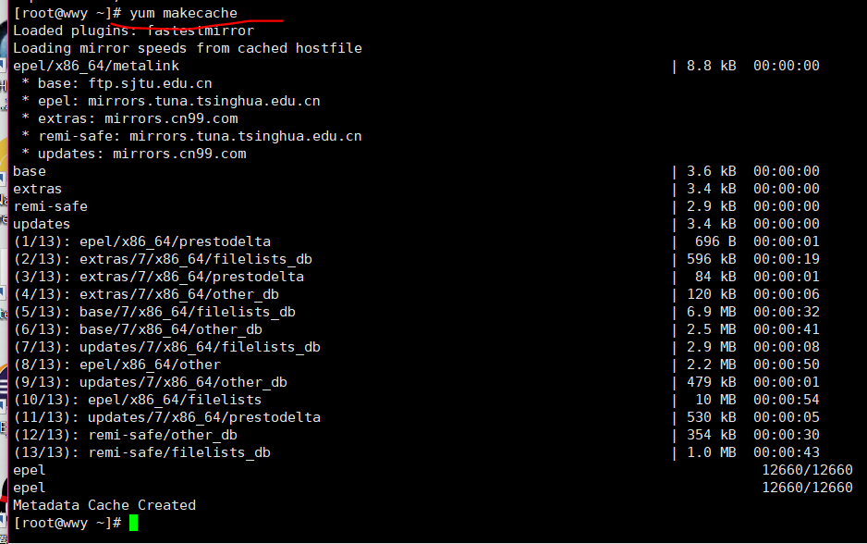

1. yum源【可不必安装】
常用命令
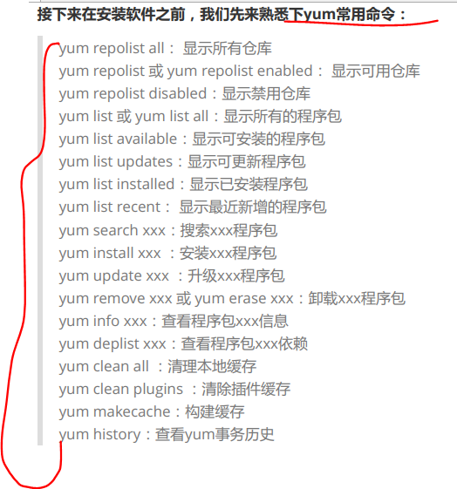
在windows上安装一个软件，我们可以通过360管家。因为360管家提供了软件的安装，卸载，并且解决了软件之间的依赖等相关问题，使得我们能够一键安装。在linux上有一个提供了和360管家类似功能的工具，叫做yum。
yum源是什么呢？我们安装软件的时候需要下载软件，将很多软件放在一起就是源。软件安装包的来源。所以yum源就是软件安装包来源。如果我们是在线的，他会在网上给你下载安装包，如果是离线的没有网络。那么就只能配置本地的yum源了。

(1)本地源

(2)yum源
要直接安装REMI即可： yum install
http://rpms.famillecollet.com/enterprise/remi-release-7.rpm

